- Wir brauchen 4 Farben. Hier: Braun, Blau, Weiß und Rot. Wir brauchen mehr Braun und weniger Blau und Rot als Weiß. Ich habe Rosa genommen, weil ich kein Rot mehr hatte.
- Die Kugel auf der Oberseite ein bisschen plattdrücken.
- Mit der rosa Farbe 2 große Streifen schneiden und 2 kleine. Und 8 gleichschenklige Dreiecke mit der blauen Farbe machen.
- Machen, was man auf diesem Foto sieht! ;)
- Die "Fahne" auf die braune Farbe machen. Mit einem Stab das Loch des Donuts machen.
- In den Ofen tun für 30 min bei 110°C.
Fertig!
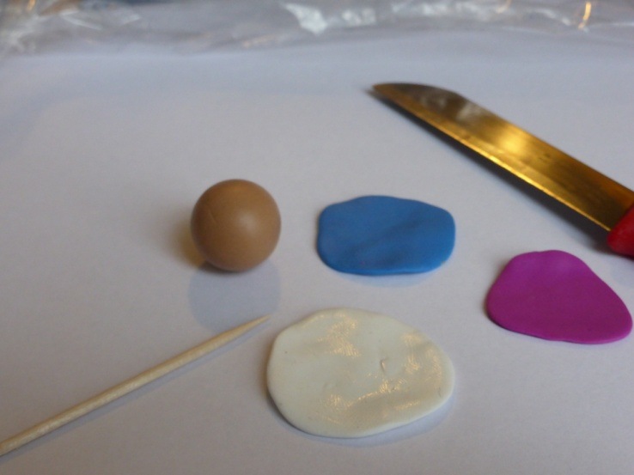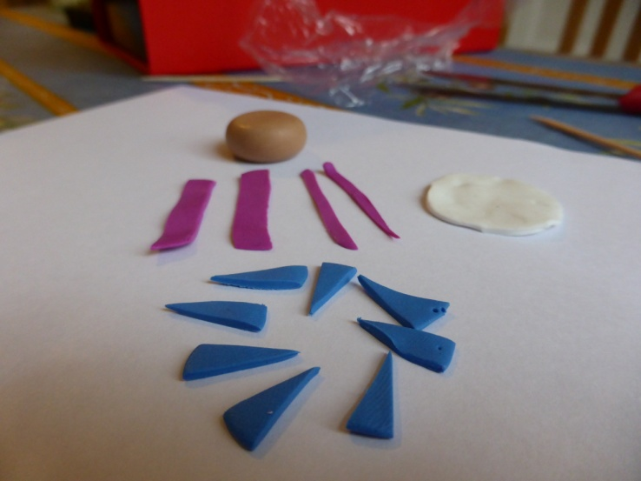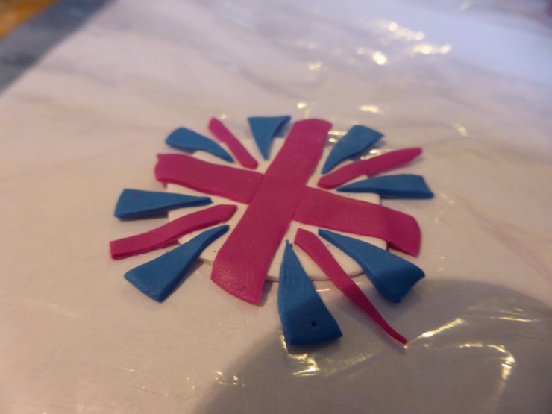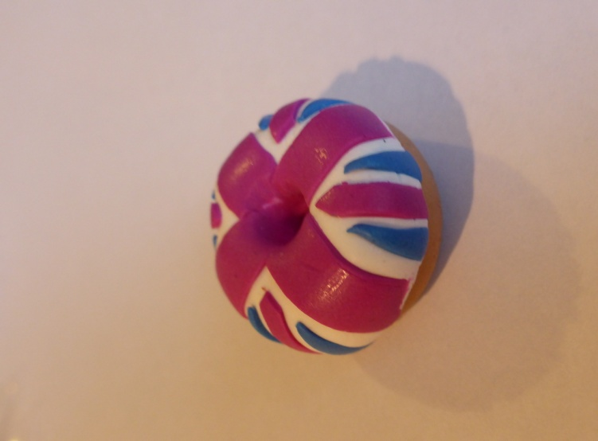
Schritt 5
Schritt 4
Schritt 1
Schritt 2+3

